МИНИСТЕРСТВО ПРОСВЕЩЕНИЯ РОССИЙСКОЙ ФЕДЕРАЦИИ
ФЕДЕРАЛЬНОЕ ГОСУДАРСТВЕННОЕ БЮДЖЕТНОЕ ОБРАЗОВАТЕЛЬНОЕ УЧРЕЖДЕНИЕ ВЫСШЕГО ОБРАЗОВАНИЯ «РОССИЙСКИЙ ГОСУДАРСТВЕННЫЙ ПЕДАГОГИЧЕСКИЙ УНИВЕРСИТЕТ им. А. И. ГЕРЦЕНА»
Институт информационных технологий и технологического образования
Кафедра информационных технологий и электронного обучения

по направлению «09.03.01 – Информатика и вычислительная техника»
(профиль: «Технологии разработки программного обеспечения и обработки больших данных»)

Утверждаю
Зав. кафедрой д.п.н., проф.

___________________________
Е.З.Власова
«02» сентября 2026 г.

З А Д А Н И Е
НА УЧЕБНУЮ ПРАКТИКУ
технологическая (проектно-технологическая)
Индивидуальная тема: аудио и форматы сессий MindFlow

Студента Зубанов Андрей Алексеевич .
(Фамилия, имя, отчество студента)
Руководитель Жуков Николай Николаевич, доцент кафедры информационных технологий и электронного обучения, кандидат физ.-мат. наук .
(Фамилия, имя, отчество, ученое звание и степень, должность)

Утверждено приказом ФГБОУ ВО «РГПУ им. А. И. Герцена» № 0104-940/03-ПР «02» сентября 2026 г.
Срок представления студентом отчета по практике на кафедру 28.09.2026 г. .
Календарный план прохождения учебной практики:

Наименование частей работы | Форма отчётности | По плану | Фактически
I. Инвариантная самостоятельная работа
1.1. Создать и подготовить аудиослои для основных состояний MindFlow. Разделить материал по ролям drone, pad, texture и pulse и сформировать отличающиеся по звучанию варианты для генеративной сборки. | Аудиофайлы, каталог сетов и краткое описание роли каждого слоя. | 02.09.2026 | 02.09.2026
1.2. Подготовить аудиоматериалы к синхронному микшированию: согласовать формат и длительность слоёв внутри каждого сета, проверить уровни и бесшовность циклов. | Подготовленные сеты и сведения о технических параметрах файлов. | 05.09.2026 | 06.09.2026
1.3. Подключить подготовленные сеты к конфигурации сцен приложения и проверить совместное воспроизведение слоёв. | Конфигурация аудиосцен, описание проверки и демонстрационные материалы. | 10.09.2026 | 12.09.2026
II. Донастройка аудиодвижка MindFlow
2.1. Донастроить загрузку слоёв и параметры микса, включая громкость ролей, фильтрацию и пространственные эффекты. | Описание изменений в исходном коде и схема прохождения аудиосигнала. | 12.09.2026 | 17.09.2026
2.2. Донастроить синхронизацию циклов и плавные переходы между вариантами звучания, проверить работу движка с подготовленными сетами. | Описание алгоритма переходов, технические проверки и демонстрация. | 17.09.2026 | 19.09.2026
III. Разработка формата «Мой микс»
3.1. Разработать последовательность выбора состояния и фонового окружения с настройкой пользовательского баланса. | Экран «Мой микс» и описание пользовательского маршрута. | 20.09.2026 | 21.09.2026
3.2. Реализовать применение параметров пользовательского микса к аудиосцене с учётом совместимости фона и ограничений уровней. | Конфигурация микса и описание правил смешивания. | 22.09.2026 | 22.09.2026
3.3. Реализовать предпрослушивание, запуск сессии и сохранение параметров микса для повторного воспроизведения. | Демонстрация сеанса и сохранённого микса в избранном. | 24.09.2026 | 25.09.2026
IV. Разработка формата «Сценарии»
4.1. Подготовить каталог сценариев с категориями, описанием и последовательностью этапов. | Каталог сценариев и модели этапов. | 25.09.2026 | 26.09.2026
4.2. Связать этапы сценария с аудиосессией и реализовать автоматический переход между этапами при выбранном режиме. | Описание управления этапами, прогрессом и сменой аудиосцены. | 26.09.2026 | 27.09.2026
Подготовить отчёт и электронные материалы по результатам практики. | Отчёт и ссылка на материалы практики. | 28.09.2026 | 28.09.2026

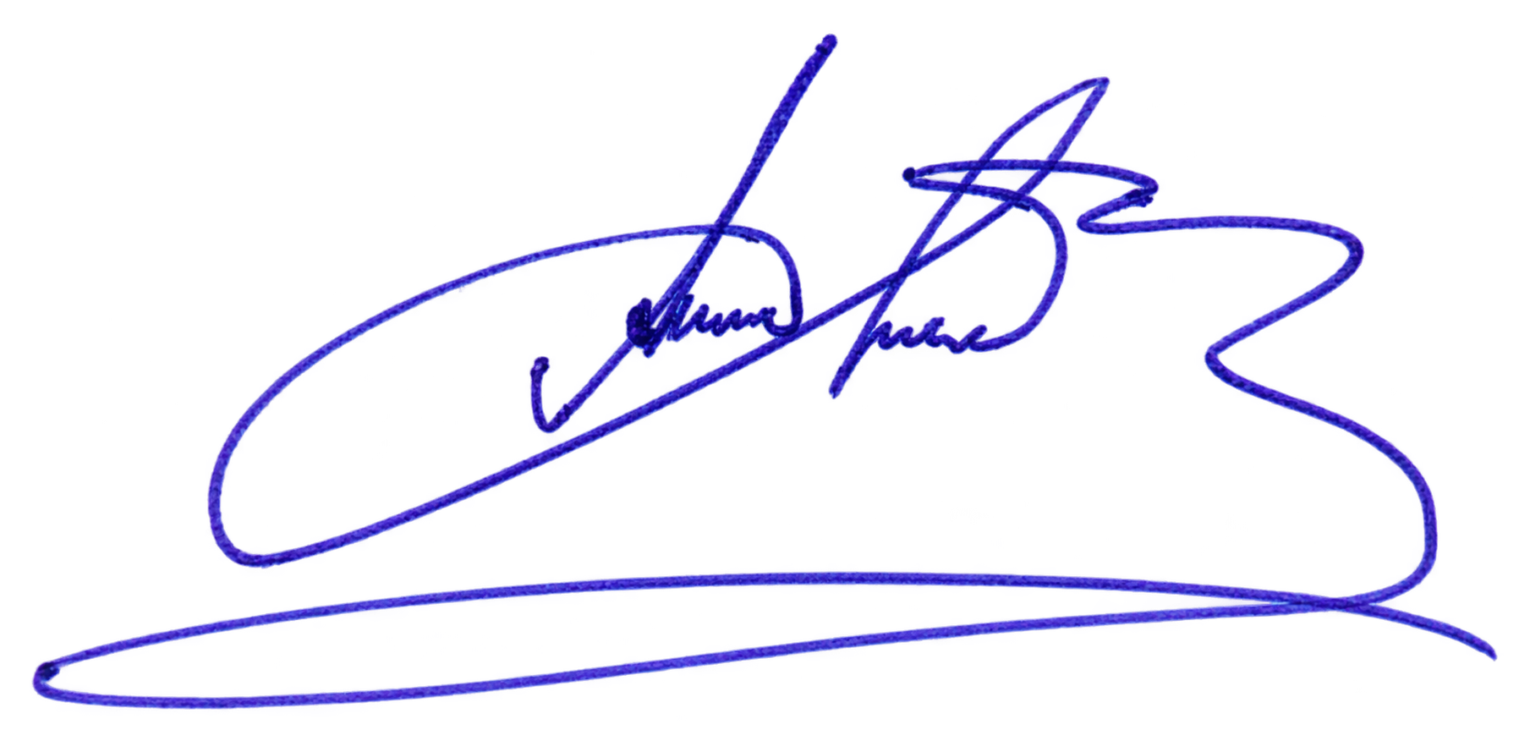
Руководитель практики ________________________________.
^{(подпись руководителя)}
Задание принял к исполнению «02» сентября 2026 г. _____________________ ______________
^{(подпись студента)}

